**2011年普通高等学校招生全国统一考试（福建卷）**

**理科综合能力测试 物理试题**

在每小题给出的四个选项中，只有一个是符合题目要求。

13.“嫦娥二号”是我国月球探测第二期工程的先导星。若测得“嫦娥二号”在月球（可视为密度均匀的球体）表面附近圆形轨道运行的周期T，已知引力常数G，半径为R的球体体积公式，则可估算月球的

A.密度 B.质量 C.半径 D.自转周期

14.如图，半圆形玻璃砖置于光屏PQ的左下方。一束白光沿半径方向从A 点射入玻璃砖，在O点发生反射和折射，折射光在白光屏上呈现七色光带。若入射点由A向B缓慢移动，并保持白光沿半径方向入射到O点，观察到各色光在光屏上陆续消失。在光带未完全消失之前，反射光的强度变化以及光屏上最先消失的光分别是

A.减弱，紫光

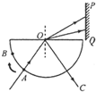

B.减弱，红光

C.增强，紫光

D.增强,红光

15.图甲中理想变压器原、副线圈的匝数之比n1:n2=5:1，电阻R=20 ，L1、L2为规格相同的两只小灯泡，S1为单刀双掷开关。原线圈接正弦交变电源，输入电压u随时间t的变化关系如图所示。现将S1接1、S2闭合，此时L2正常发光。下列说法正确的是

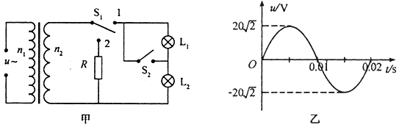

A.输入电压u的表达式u=20sin(50)V

B.只断开S1后，L1、L2均正常发光

C.只断开S2后，原线圈的输入功率增大

D.若S1换接到2后，R消耗的电功率为0.8W

16. 如图所示，绷紧的水平传送带始终以恒定速率运行。初速度大小为的小物块从与传送带等高的光滑水平地面上的A处滑上传送带。若从小物块滑上传送带开始计时，小物块在传送带上运动的-图像（以地面为参考系）如图乙所示。已知＞，则

A. 时刻，小物块离A处的距离达到最大

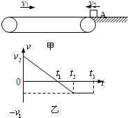

B. 时刻，小物块相对传送带滑动的距离达到最大

C. 0~时间内，小物块受到的摩擦力方向先向右后向左

D. 0~时间内，小物块始终受到大小不变的摩擦力作用

17. 如图，足够长的U型光滑金属导轨平面与水平面成角（0＜＜90°),其中MN平行且间距为L，导轨平面与磁感应强度为B的匀强磁场垂直，导轨电阻不计。金属棒由静止开始沿导轨下滑，并与两导轨始终保持垂直且良好接触，棒接入电路的电阻为R，当流过棒某一横截面的电量为q时，帮的速度大小为，则金属棒在这一过程中

A.F运动的平均速度大小为

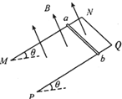

B.平滑位移大小为

C.产生的焦二热为

D.受到的最大安培力大小为

18.如图，一不可伸长的轻质细绳跨过滑轮后，两端分别悬挂质量为和的物体和。若滑轮转动时与绳滑轮有一定大小，质量为且分布均匀，滑轮转动时与绳之间无相对滑动，不计滑轮与轴之间的磨擦。设细绳对和的拉力大小分别为和，已知下列四个关于的表达式中有一个是正确的，请你根据所学的物理知识，通过一定的分析判断正确的表达式是

A.  B. 

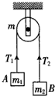

C.  D. 

19.（18分）

（1）（6分）某实验小组在利用单摆测定当地重力加速度的试验中：

①用游标卡尺测定摆球的直径，测量结果如图所示，则该摆球的直径为 cm。

②小组成员在试验过程中有如下说法，其中正确的是 。（填选项前的字母）

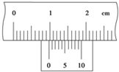

A.把单摆从平衡位置拉开30度的摆角，并在释放摆球的同时开始计时

B.测量摆球通过最低点100次的时间t，则单摆周期为 $\frac{t}{\text{100}}$

C.用悬线的长度加摆球的直径作为摆长，代入单摆周期公式计算得到的重力加速度值偏大

D.选择密度较小的摆球，测得的重力加速度值误差较小

（2）（12分）某同学在探究规格为“6V，3W”的小电珠伏安特性曲线实验中：

①在小电珠介入电路前，使用多用电表直接测量小电珠的电阻，则应将选择开关旋至_______档进行测量。（填选项前的字母）

A.直流电压10V B.直流电流5Ma

C.欧姆× 100 D.欧姆× 1

②该同学采用图甲所示的电路进行测量。图中R为华东变阻器（阻值范围0~20,额定电流1.0A），L为待测小电珠，为电压表（量程6V，内阻20k），为电流表（量程0.6A，内阻1）,E为电源（电动势8V，内阻不计），S为开关。

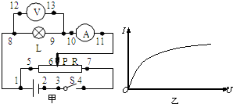

Ⅰ在实验过程中，开关S闭合前，华东变阻器的画片P应置于最________端；（填“左”或“右”）

Ⅱ在实验过程中，已知各元器件均无故障，但闭和开关S后，无论如何调节滑片P，电压表和电流表的示数总是凋而不零，其原因是______点至________点的导线没有连接好；（图甲中的黑色小圆点表示接线点，并用数字标记，空格中请填写图甲中的数字，如“2点至3点”的导线）

Ⅲ该同学描绘出小电珠的伏安特性曲线示意图如图乙所示，则小电珠的电阻值随工作电压的增大而____________。（填“不变”、“增大”或“减小”）

20.（15分）

反射式调管是常用的微波器械之一，它利用电子团在电场中的震荡来产生微波，其震荡原理与下述过程类似。如图所示，在虚线两侧分别存在着方向相反的两个匀强电场，一带电微粒从A点由静止开始，在电场力作用下沿直线在A、B两点间往返运动。已知电场强度的大小分别是N/C和N/C，方向如图所示，带电微粒质量，带电量,A点距虚线的距离，不计带电微粒的重力，忽略相对论效应。求：

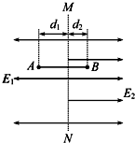

（1）B点到虚线的距离；

（2）带电微粒从A点运动到B点所经历的时间。

21.（19分）如图为某种鱼饵自动投放器中的投饵管装置示意图，其下半部AB是一长为2R的竖直细管，上半部BC是半径为R的四分之一圆弧弯管，管口沿水平方向，AB管内有一原长为R、下端固定的轻质弹簧。投饵时，每次总将弹簧长度压缩到0.5R后锁定，在弹簧上段放置一粒鱼饵，解除锁定，弹簧可将鱼饵弹射出去。设质量为m的鱼饵到达管口C时，对管壁的作用力恰好为零。不计鱼饵在运动过程中的机械能损失，且锁定和解除锁定时，均不改变弹簧的弹性势能。已知重力加速度为g。求：

（1）质量为m的鱼饵到达管口C时的速度大小v1;

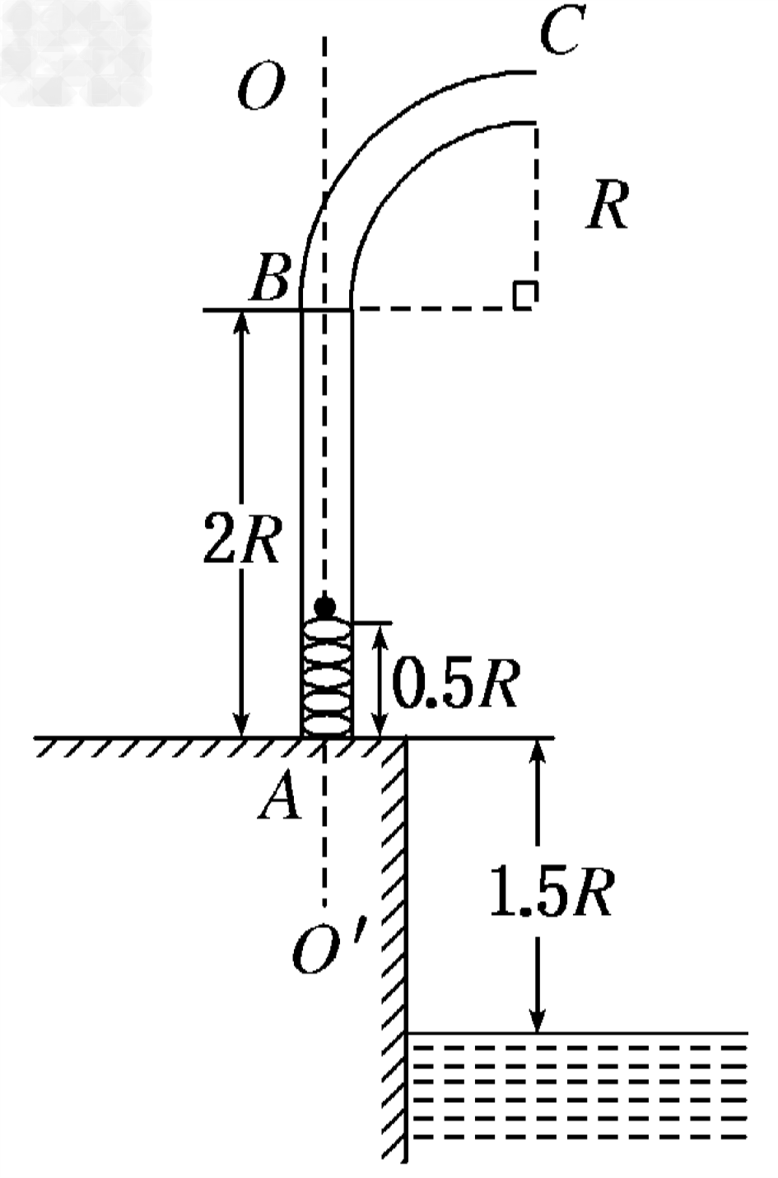

（2）弹簧压缩到0.5R时的弹性势能Ep;

（3 ）已知地面欲睡面相距1.5R，若使该投饵管绕AB管的中轴线OO′。在角的范围内来回缓慢转动，每次弹射时只放置一粒鱼饵，鱼饵的质量在到m之间变化，且均能落到水面。持续投放足够长时间后，鱼饵能够落到水面的最大面积S是多少？

22.（20分）

如图甲，在x＜0的空间中存在沿y轴负方向的匀强电场和垂直于xoy平面向里的匀强磁场，电场强度大小为E，磁感应强度大小为B.一质量为q(q＞0)的粒子从坐标原点O处，以初速度v0沿x轴正方向射人，粒子的运动轨迹见图甲，不计粒子的质量。

1. 求该粒子运动到y=h时的速度大小v;
2. 现只改变人射粒子初速度的大小，发现初速度大小不同的粒子虽然运动轨迹

（y-x曲线）不同，但具有相同的空间周期性，如图乙所示；同时，这些粒子在y轴方向上的运动（y-t关系）是简谐运动，且都有相同的周期。

Ⅰ。求粒子在一个周期内，沿轴方向前进的距离；

Ⅱ当入射粒子的初速度大小为v0时，其y-t图像如图丙所示，求该粒子在y轴方向上做简谐运动的振幅A,并写出y-t的函数表达式。

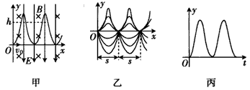

**选考部分**

28.[物理选修3-3]（本题共有两个小题，每小题6分，共12分。每小题只有一个选项符合题意）

（1）如图所示，曲线、分别表示晶体和非晶体在一定压强下的熔化过程，图中横轴表示时间，纵轴表示温度从图中可以确定的是_______。（填选项前的字母）

A.晶体和非晶体均存在固定的熔点

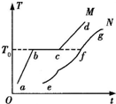

B.曲线的段表示固液共存状态

C.曲线的段、曲线的段均表示固态

D.曲线的段、曲线的段均表示液态

（2）一定量的理想气体在某一过程中，从外界吸收热量2.5×104J，气体对外界做功1.0×104J，则该理想气体的_______。（填选项前的字母）

A.温度降低，密度增大 B.温度降低，密度减小

C.温度升高，密度增大 D.温度升高，密度减小

29. [物理选修3-5]（本题共有两个小题，每小题6分，共12分。每小题只有一个选项符合题意）

（1）爱因斯坦提出了光量子概念并成功地解释光电效应的规律而获得1921年的诺贝尔物理学奖。某种金属逸出光电子的最大初动能与入射光频率的关系如图所示，其中为极限频率。从图中可以确定的是________。（填选项前的字母）

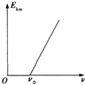

A.逸出功与有关 B. 于入射光强度成正比

C.<时，会逸出光电子 D.图中直线的斜率与普朗克常量有关

(2)在光滑水平面上，一质量为m，速度大小为的A球与质量为2m静止的B球碰撞后，A球的速度方向与碰撞前相反。则碰撞后B球的速度大小可呢个是__________。（题选项前的字母）

A. 0.6 B. 0.4 C. 0.3 D. 0.2

**参考答案**

|  |  |  |  |  |  |
| --- | --- | --- | --- | --- | --- |
| 13 | 14 | 15 | 16 | 17 | 18 |
| A | C | D | B | B | C |

**19答案：**（1）①0.97(0.96 0.98均可) ②C

**（2）**① D ②Ⅰ.左；Ⅱ. 1 点至 5 点(或 5 点至 1 点)；Ⅲ.增大

**20解析：**（1）带电微粒由*A*运动到*B*的过程中，由动能定理有

|*q*|*E*1*d*1－|*q*|*E*2*d*2=0 ①

由①式解得 *d*2=*E*1*d*1/*E*2=0.50cm ②

（2）设微粒在虚线*MN*两侧的加速度大小分别为*a*1、*a*2，由牛顿第二定律有

|*q*|*E*1=*ma*1 ③

|*q*|*E*2=*ma*2 ④

设微粒在虚线*MN*两侧运动的时间分别为*t*1、*t*2，由运动学公式有

*d*1=*a*1*t*12/2 ⑤

*d*2=*a*2*t*22/2 ⑥

又 *t*=*t*1+*t*2  ⑦

由②③④⑤⑥⑦式解得

*t*=1.5×10－8s

**21解析：**（1）质量为*m*的鱼饵到达管口*C*时做圆周运动的向心力完全由重力提供，则

 ①

由①式解得  ②

（2）弹簧的弹性势能全部转化为鱼饵的机械能，由机械能守恒定律有

 ③

由②③式解得 *E*p=3*mgR* ④

（3）不考虑因缓慢转动装置对鱼饵速度大小的影响，质量为*m*的鱼饵离开管口*C*后做平抛运动，设经过*t*时间落到水面上，离*OO*＇的水平距离为*x*1，由平抛运动规律有

 ⑤

*x*1=*v*1*t*+*R* ⑥

由⑤⑥式解得 *x*1=4*R* ⑦

当鱼饵的质量为时，设其到达管口C时速度大小为v2，由机械能守恒定律有

 ⑧

由④⑧式解得  ⑨

质量为的鱼饵落到水面上时，设离*OO*＇的水平距离为*x*2，则

*x*2=*v*2*t*+*R* ⑩

由⑤⑨⑩式解得 *x*2=7*R*

鱼饵能够落到水面的最大面积*S*



**22解析：**（1）由于洛伦兹力不做功，只有电场力做功，由动能定理有

 ①

由①式解得  ②

（2）Ⅰ．由图乙可知，所有粒子在一个周期T内沿x轴方向前进的距离相同，即都等于恰好沿x轴方向匀速运动的粒子在T时间内前进的距离。设粒子恰好沿x轴方向匀速运动的速度大小为v1，则

*qv*1*B*=q*E* ③

又 *S*=*v*1*T* ④

式中 

由③④式解得  ⑤

Ⅱ．设粒子在y轴方向上的最大位移为*y*m（图丙曲线的最高点处），对应的粒子运动速度大小为*v*2（方向沿*x*轴），因为粒子在*y*方向上的运动为简谐运动，因而在*y*=0和*y*=*y*m处粒子所受的合外力大小相等，方向相反，则

*qv*0*B*－*qE*=－(*qv*2*B*－*qE*) ⑥

由动能定理有  ⑦

又  ⑧

由⑥⑦⑧式解得 

可写出图丙曲线的简谐运动*y*-*t*函数表达式为



**28答案：（1）**B（2）D

**29答案：（1）**D（2）A